EXPEDIENTE INDICAÇÃO Nº
DATA
PROTOCOLO Nº

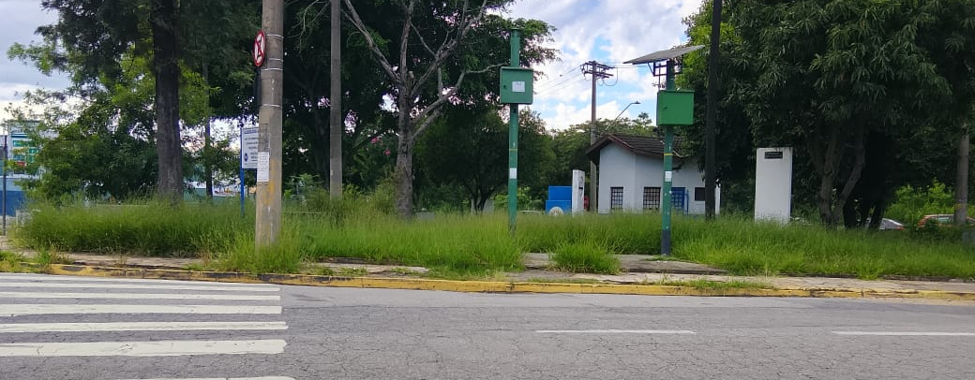
Roçagem e zeladoria na Praça João Batista Militão, no Jardim Paulista.
CONSIDERANDO que a praça é um espaço de convivência e lazer utilizado pela comunidade local;
CONSIDERANDO que a falta de manutenção compromete a segurança, a estética e a utilização adequada do local;
CONSIDERANDO a importância da zeladoria contínua para incentivar o uso consciente e preservar o patrimônio público.

Assim sendo,

INDICO ao Excelentíssimo Senhor Prefeito Municipal, como permite o Regimento Interno, que determine providências quanto a Roçagem e zeladoria na Praça João Batista Militão, no Jardim Paulista.

Sala das Sessões, 07 de abril de 2026.

TIO FABIANO LIMA
VEREADOR

